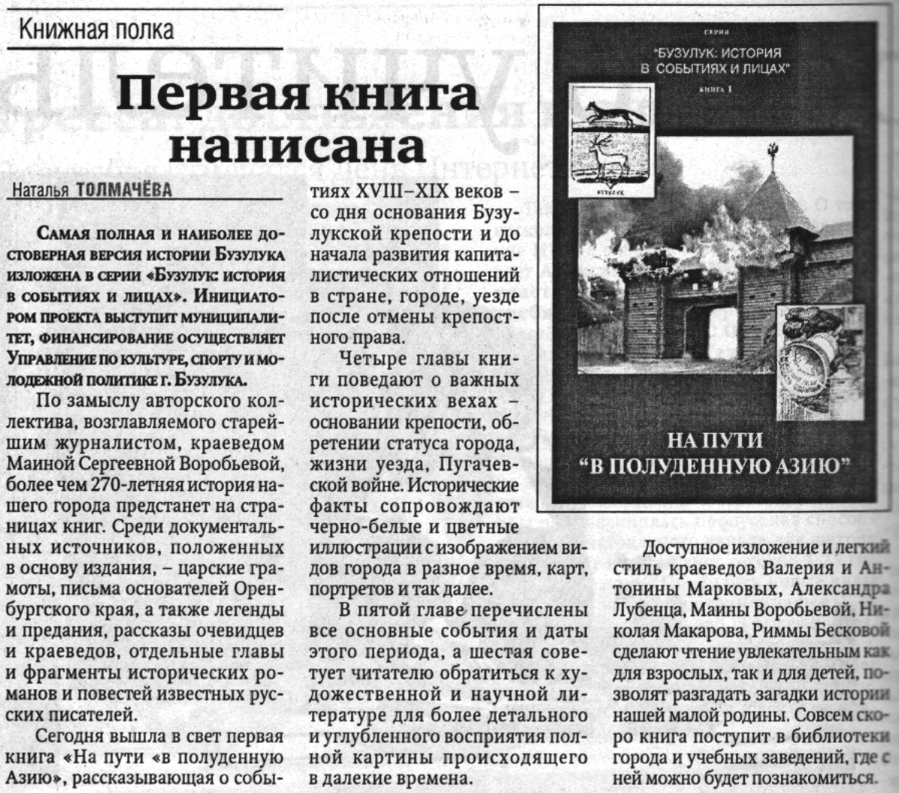

Первая книга написана // Российская провинция. – 2008. – 2 октября. – С. 4.

